第５学年 前期チャレンジシート（読むこと・書くこと）
知識・技能

/100
組 番 名前 ( )
１ アルファベットの小文字は大文字を，大文字は大文字を□の中から選んで丸をつけましょう。
各５点×６＝30点 計 30点

- g, l, d ② B,N,M
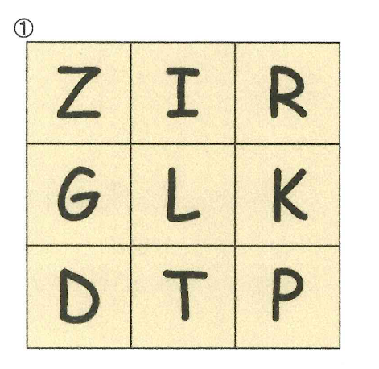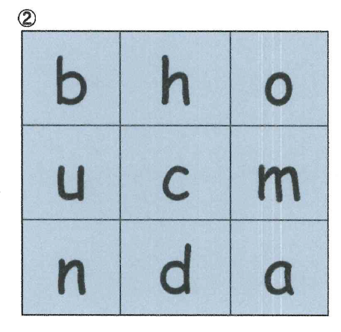

２ 次の問いに答えましょう。
（１）アルファベットを正しい順番に並べると，□にあてはまる文字はどれでしょう。
１つ選び，右横の線の中にアルファベットの文字を書きましょう。
各５点×2＝10点 計 10点
- n o □ q r ①
c p b

② R S □ U V ②
W K T

（２）アルファベットの大文字にあう小文字を選び，□の線の中に書きましょう。
各５点×4＝20点 計 20点

① E ② H ③ R ④ A

c e h a n y r

３ He かShe か，ふさわしい方を書きましょう。
各10点×2＝２０点 計 ２０点
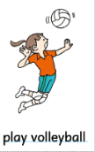
- This is Yuna.

can ．

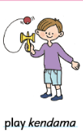
- This is Mark.

can can ．
４ 次の人物の名前をローマ字で書きましょう。
各10点×2＝２０点 計 ２０点
- 自分の名前(名前のみ)

- 担任の先生の名前（名前のみ）

